Estrutura de Dados

Avançadas

Engenharia De Sistemas

Informáticos

**Nome:** Henrique da Silva Araújo Neto **Nº** 16626

Escola Superior De Tecnologia

Instituto Plitécnico do Cávado e Do Ave

# Índice

Índice 1

Introdução 3

Propósitos e Objetivos 5

Estrutura de dados 5

Fase 1: 5

Testes Realizados 6

Fase 1: 6

1. Definição de uma estrutura de dados dinâmica para a representação de um *job* com um conjunto finito de n operações: 6

2. Armazenamento/leitura de ficheiro de texto com representação de um job; 7

3. Inserção de uma nova operação: 9

4. Remoção de uma determinada operação: 10

5. Alteração de uma determinada operação: 11

6. Determinação da quantidade mínima de unidades de tempo necessárias para completar o job e listagem das respetivas operações: 12

7.Determinação da quantidade máxima de unidades de tempo necessárias para completar o job e listagem das respetivas operações: 13

8. Determinação da quantidade média de unidades de tempo necessárias para completar uma operação, considerando todas as alternativas possíveis: 15

Funções de ajuda 16

Git 18

Execução 18

Fase 2: 19

1. Definição de uma estrutura de dados dinâmica para representação de um *job* com um conjunto finito de n operações. 19

2. Armazenamento/leitura de ficheiro de texto com representação de um conjunto finito de m jobs; 20

3. Inserção de um novo job: 22

4. Remoção de um determinado job: 22

5.Inserção de uma nova operação num job: 23

6. Remoção de uma determinada operação de um job: 24

7. Edição das operações associadas a um job: 24

Git 25

Execução 25

Conclusão 26

Bibliografia 27

# Introdução

Para mostrar os conhecimentos adqueridos relativos a definição e maniplução de estruturas de dados dinâmicas na linguagem de programação C, foi pedido aos alunos de Engenharia de Sistemas Informáticos (LESI) o desenvolvimento de uma solução digital para um problema de escalonamento denominado *Flexible Job Shop Problem (FJSSP).* A solução deverá permitir gerar uma proposta de escalonamento para a produção de um produto envolvendo várias operações e a utilização de várias máquinas, minimizando o tempo as unidades de tempo necessário na sua produção (*makesplan*).

Para a realização da solução, esta foi dividida em duas fases:

**Fase 1:**

1. Definição de uma estrutura de dados dinâmica para a representação de um job com um conjunto finito de n operações;
2. Armazenamento/leitura de ficheiro de texto com representação de um job;
3. Inserção de uma nova operação;
4. Remoção de uma determinada operação;
5. Alteração de uma determinada operação;
6. Determinação da quantidade mínima de unidades de tempo necessárias para completar o job e listagem das respetivas operações;
7. Determinação da quantidade máxima de unidades de tempo necessárias para completar o job e listagem das respetivas operações;
8. Determinação da quantidade média de unidades de tempo necessárias para completar uma operação, considerando todas as alternativas possíveis.

**Fase 2:**

1. Definição de uma estrutura de dados dinâmica para representação de um conjunto finito de m jobs associando a cada job um determinando conjunto finito de operações;
2. Armazenamento/leitura de ficheiro de texto com representação de um process plan;
3. Inserção de um novo job;
4. Remoção de um job;
5. Inserção de uma nova operação num job;
6. Remoção de uma determinada operação de um job;
7. Edição das operações associadas a um job;
8. Cálculo de uma proposta de escalonamento para o problema FJSSP (obrigatoriamente limitado a um tempo máximo de processamento configurável), apresentando a distribuição das operações pelas várias máquinas, minimizando o makespan (unidades de tempo necessárias para a realização de todos os jobs). A proposta de escalonamento deverá ser exportada para um ficheiro de texto possibilitando uma interpretação intuitiva;
9. Representação de diferentes process plan (variando a quantidade de máquinas disponíveis, quantidade de job, e sequência de operações, etc) associando as respetivas propostas de escalonamento.

# Propósitos e Objetivos

O presente trabalho têm como propósito mostrar os conhecimentos adqueridos relativos a definição e maniplução de estruturas de dados dinâmicas na linguagem de programação C, como também mostrar os conhecimentos na utilização de ferramentas como: Git e DoxyGen.

# Estrutura de dados

## Fase 1:

Para a realização da fase 1 do trabalho foi utilizada a estrutura de dados linear e dinâmica, **lista ligada.**

A **lista ligada** é composta por vários “nós” que estão interligados através de apontadores, ou seja, cada “nó” possui um apontador que aponta para o endereço de memória do próximo “nó”.

Figura : Representação de uma lista ligada

# Testes Realizados

## Fase 1:

### 1. Definição de uma estrutura de dados dinâmica para a representação de um *job* com um conjunto finito de n operações:

Para representar um job, foi criada uma lista ligada de máquinas:

Figura : Representação de uma máquina por uma struct

**nOperation:** Operação em que a máquina está inserida;

**nMachine:** Número da máquina;

**vTime:** Unidades de tempo da máquina;

***struct* machine:** apontador para a próxima máquina.

Figura : Lista ligada com os nós de uma maquína

### 2. Armazenamento/leitura de ficheiro de texto com representação de um job;

Para realizar o armazenamento e leitura de um ficheiro de texto foram criadas três funções:

* *saveJob() :* Salva as operações de um job no ficheiro txt;
* *saveJobFromList() : Salva no ficheiro de texto todas as operações do job que está guardada na memória;*
* *readJob(): Realiza a leitura de um ficheiro txt com as operações relacionadas a um job e salva na memória.*

#### **saveJob() :**

Figura : função para salvar operações de um job

Esta função recebe o número da operação, o número da máquina e o seu tempo, que foram inseridos pelo utilizador.

Caso já exista um ficheiro com a representação do job, a função só salva os novos dados no ficheiro, em caso do ficheiro não existir, este é criado e de seguida é adicionada a nova operação no ficheiro.

Figura : Ficheiro txt com a representação de um job

**(a, b, c):**

**a:** Número da operação;

**b:** Número da máquina;

**c:** Unidades de tempo nda máquina;

### 3. Inserção de uma nova operação:

Para realizar a inserção de uma nova operação, foram utilizadas duas funções:

* *insertAtBegin():* Adiciona uma nova operação no começo da lista;
* *newOperationInputs():* Recebe todos os inputs do utilizador; relativos a uma nova operação.

#### **insertAtBegin():**

Figura : Função para inserir uma nova máquina no começo da lista

Depois de receber o número da operação, número da máquina e unidades de tempo da máquina, a função retorna o novo nó que será inserido no começo da lista de máquinas.

#### **newOperationInputs():**

Depois de verificar e testar todos os dados recebidos pelo utilizador, esta função guarda estes dados dentro das respetivas váriaveis e envia para para a função *insertAtBegin().*



Figura : Chamada da função insertAtBeginAndFile

### 4. Remoção de uma determinada operação:

A função *removeOperation()* recebe como parâmetro o número da operação que será removida e com a ajuda de dois apontadores guarda o nó anterior e o nó atual para no fim poder remover e realizar a ligação para o nó seguinte.

Figura : Representação de remoção de um nó

Como vários nós contêm o mesmo número de operação, foi utilizado uma condicional *if* que verifica qual a operação que está contida no nó atual e remove caso seja a que o utilizador inseriu.

Figura : Condição para se remover uma operação

### 5. Alteração de uma determinada operação:

Através da função *editOperation(),* podemos editar as máquinas da mesma.

#### **editOperation():**

A função recebe como parâmetro o número da operação a ser editada e pergunta ao utilizador qual máquina ele deseja editar.

A edição é feita alterando os dados contidos no nó em que a máquina se encontra.

Figura : Edição de uma operação

### 6. Determinação da quantidade mínima de unidades de tempo necessárias para completar o job e listagem das respetivas operações:

Com a função *minimumAmountOfTime()* conseguimos percorrer toda a lista de máquinas e criar uma nova somente com as máquinas de menor tempo.

#### **minimumAmountOfTime():**

Com a ajuda de dois apontadores, a função percorre toda a lista de máquinas e verifica quais os nós que devem ser adicionados a nova lista.

Figura : Verificação de um nó

Figura : Representação da criação de uma nova lista a partir de outra

No final é chamada a função *sumMachineTime()* que recebe uma lista de máquinas e retorna a soma de todos as unidades de tempo.

Figura : Soma de todas as unidades de tempo

### 7.Determinação da quantidade máxima de unidades de tempo necessárias para completar o job e listagem das respetivas operações:

Com a função *maximumAmountOfTime()* conseguimos percorrer toda a lista de máquinas e criar uma nova somente com as máquinas de maior tempo.

#### **maximumAmountOfTime():**

Com a ajuda de dois apontadores, a função percorre toda a lista de máquinas e verifica quais os nós que devem ser adicionados a nova lista.

Figura : Verificação de um nó

Figura : Representação da criação de uma nova lista a partir de outra

No final é chamada a função *sumMachineTime()* que recebe uma lista de máquinas e retorna a soma de todos as unidades de tempo.

Figura : Soma de todas as unidades de tempo

### 8. Determinação da quantidade média de unidades de tempo necessárias para completar uma operação, considerando todas as alternativas possíveis:

A função *averageOperationTime()* percorre a lista de máquinas e cria uma nova com a operação e sua media de unidade de tempo.

A nova lista criada, têm como base uma nova estrutura representando a média de unidades de tempo das máquinas relativas a operação, *averageOp:*

Figura : Estrutura de uma operação com a sua média de unidades de tempo das máquinas

#### **averageOperationTime():**

Cria uma nova lista de operações a partir da lista de máquinas, guardando o número da operação e a sua respetiva unidade de tempo em um novo nó;

Figura :Código para verificar nós

Figura : Representação da criação de uma nova lista a partir de outra

### Funções de ajuda

Estas são as funções de ajuda, que servem para “ajudar” as funções vistas anteriormente:

* *verifyInputValues(): Recebe um inteiro e verifica se é maior que 0.*

Figura 20: Código para verificar se valor é maior que 0

* Texto

  Descrição gerada automaticamente
* *verifyIfOperationExist()*: Recebe o número da operação e verifica se esta já existe.

Figura : Código para verificar se operação já existe

* Texto

  Descrição gerada automaticamente*VerifyIfMachineExistInOperation():* Recebe o número da operação e da máquina e no final verifica se a máquina já foi inserida na operação.

Figura 22: Código para verificar se máquina já existe

### Git

Durante o desenvolvimento do programa foi utilizado o github como controle de versões:

<https://github.com/henriquearaujo93/eda-trabalho>

### Execução

Para ajudar a compilar e executar o código foi utilizado o *Makefile* com as diretivas necessárias.

Figura 23: Arquivo Makefile

**all: build run ->** Serve para xecucutar a diretiva **build** e **run**;

**build:** **->** Serve para somente compilar o código;

**run:** **->** Serve para somente executar o código;

**rm:** **->** Remove o executável gerado.

## Fase 2:

### 1. Definição de uma estrutura de dados dinâmica para representação de um *job* com um conjunto finito de n operações.

Para representar um job, foi criada uma lista ligada de jobs, em que cada job têm uma lita ligada de máquinas criada na fase 1, como podemos ver na figura 24.

Figura - lista ligada de jobs

**nJob:** Operação em que a máquina está inserida;

**struct machine:** Apontador para uma lista de máquinas pertencentes ao job;

***struct* job:** apontador para o próximo job.

Como mostrado na Figura 25

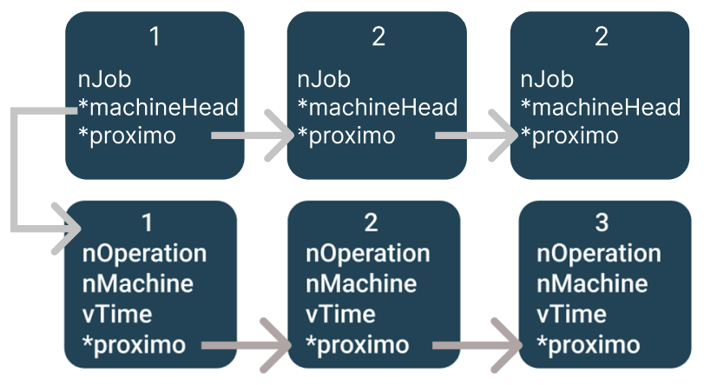

Figura - Representação de uma lista ligada com outra lista ligada

### 2. Armazenamento/leitura de ficheiro de texto com representação de um conjunto finito de m jobs;

Para realizar o armazenamento e leitura de um ficheiro de texto foram criadas três funções:

* *saveJobOnTxt :* Salva as operações de um job no ficheiro .process, como podemos ver na imagem 26;
* *loadJobsFromFIle(): Realiza a leitura de um ficheiro txt com as operações relacionadas a um conjunto de jobs e salva na memória.*

#### **saveJobOnTxt() :**

Figura : Função para salvar conjunto de jobs no ficheiro.process

Esta função recebe um apontador para a lista de jobs, e depois de receber o nome do ficheiro a ser salvo inserido pelo utilizador, lê todos os jobs que estão guardados na memória e salva em um ficheiro .process .

A imagem 27, mostra como será apresentado os dados dentro do ficheiro .process:

Figura - Ficheiro .process com a representação de vários jobs

**a, b, c, d:**

**a:** Número do job;

**b**: Número da operação;

**c**: Número da Máquina;

**d:** Unidades de tempo da Máquina;

### 3. Inserção de um novo job:

Para realizar a inserção de um novo job, foram utilizadas duas funções:

* *insertJobAtBegin():* Adiciona um novo job no começo da lista como podemos ver na figura 28.

#### **insertJobAtBegin():**

Figura : Função para inserir um novo job

Depois de receber o número do job, apontador para a lista de máquinas e o apontador para a lista de jobs atual, a função retorna o novo nó que será inserido no começo da lista de jobs.

### 4. Remoção de um determinado job:

A função *removeJob ()* recebe como parâmetro o número do que será removida e com a ajuda de dois apontadores guarda o nó anterior e o nó atual para no fim poder remover e realizar a ligação para o nó seguinte, como podemos ver na imagem 29.

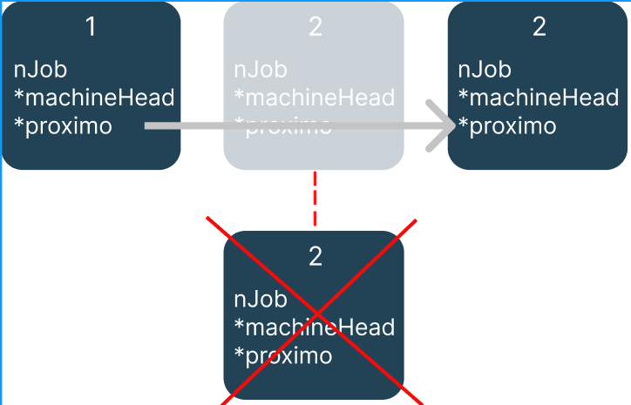

Figura : Remoção de um nó de job

### 5.Inserção de uma nova operação num job:

Através da função *\*alterarJob(), enviamos o endereço do job escolhido pelo utilizador e de seguida* podemos adicionar uma operação ao mesmo como mostrado na imagem 30.

Figura : Retorna o job inserido pelo utilizador

Depois utilizamos a mesma função de adicionar operação mostrada na Fase 1 deste mesmo relatório (*editiOperation()*).

### 6. Remoção de uma determinada operação de um job:

Através da mesma função mostrada anteriormente *\*alterarJob(), enviamos o endereço do job escolhido pelo utilizador e de seguida* podemos remover qualquer uma de suas operações através da função (*removeOperation()*) mostrada anteriormente na Fase 1.

### 7. Edição das operações associadas a um job:

Através da mesma função mostrada anteriormente *\*alterarJob(), enviamos o endereço do job escolhido pelo utilizador e de seguida* podemos realizar qualquer edição relacionada ao job selecionado através das funções feitas na Fase 1.

Na imagem 31 podemos ver a representação de um menu com as várias opções para editar o job 5:

Figura : Menu para editar um job

### Git

Durante o desenvolvimento do programa foi utilizado o github como controle de versões:

<https://github.com/henriquearaujo93/eda-trabalho>

### Execução

Para ajudar a compilar e executar o código foi utilizado o *Makefile* com as diretivas necessárias.

Figura 23: Arquivo Makefile

**all: build run ->** Serve para xecucutar a diretiva **build** e **run**;

**build:** **->** Serve para somente compilar o código;

**run:** **->** Serve para somente executar o código;

**rm:** **->** Remove o executável gerado.

# Conclusão

Este trabalho permite desenvolver uma solução digital para um problema de escalonamento. Consequentemente, através dele, consegui pôr em prática o que foi apresentado durante as aulas sobre estruturas de dados avançadas em linguagem C. Durante a implementação do código senti que desenvolvi as minhas habilidades em relação a estruturas de dados *listas ligadas.*

# Bibliografia

Repositório Git com os códigos produzidos na aula: <https://github.com/luferIPCA/LESI-EDA-2122.git>;

Documentos de apoio forncecidos pelo professor;

Figura 1: <https://pt.wikipedia.org/wiki/Lista_ligada#/media/Ficheiro:C_language_linked_list.png>